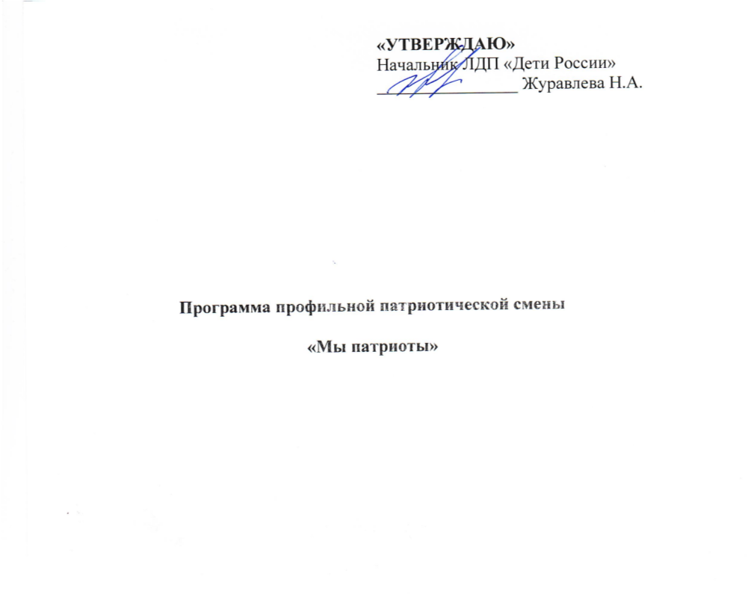

Содержание программы
Раздел I. Введение………………………………………………………….3
Раздел II. Краткая характеристика детей – участников программы…...6
Раздел III. Актуальность программы …………………………………….6
Раздел IV. Ценностные основания программы…………………………..7
Раздел V. Целевой блок……………………………………………………8
Раздел VI. Система диагностики результатов………………………..…..9
Раздел VII. План профильной смены………………………………...….11
Раздел VIII. Пояснительная записка…………………………………….14

Введение
Воспитание патриотизма - любви к Родине - это одна из важнейших задач нашего общества. Любящий Родину должен любить ее не абстрактно, а прикладывая все возможные силы на ее благо. Любящий Родину должен понимать значение слова «Родина», ясно представлять себе все составляющие этого понятия. В соответствии со стратегическими целями государства по обеспечению стабильного и устойчивого социального развития, укрепления обороноспособности страны приоритетным направлением воспитательной работы с детьми сегодня становится патриотическое воспитание, которое направлено на формирование государственно-патриотического сознания юных граждан России как важнейшей ценности, одной из основ духовно-нравственного единства общества.
Детский возраст является наиболее оптимальным для системы патриотического воспитания, так как это период самоутверждения, активного развития социальных интересов и жизненных идеалов. Патриотическое воспитание в системе образования осуществляется по нескольким направлениям: спортивно-оздоровительное, военно-патриотическое, трудовое, экологическое и включает различные мероприятия, направленные на укрепление здоровья детей; развитие трудовых, физических навыков, психологической устойчивости в нестандартных условиях; комплексную заблаговременную подготовку к службе в Вооруженных Силах Российской Федерации. Для эффективного решения проблем патриотического воспитания необходим именно комплексный подход, предполагающий вовлечение обучающихся, в непрерывный образовательный процесс, создание соответствующей среды, обеспечивающей дальнейшее развитие патриотизма и гражданственности как духовной составляющей личности. Это свидетельствует о необходимости продолжения работы, направленной на решение всего комплекса проблем воспитания программными методами, в том числе в условиях профильной смены, и об актуальности данного направления деятельности.
Программа смены направлена на выполнение задач по развитию у детей возможности социальной адаптации и самоопределения в постоянно меняющихся условиях жизни. Программа направлена на реализацию компенсационной функции свободного времени по отношению к периоду учебного года, а также на профилактику правонарушений несовершеннолетних; оказывает содействие развитию детского и молодёжного движения, формированию у подростков и молодёжи активной гражданской позиции, организаторских способностей, творческих идей и патриотизма. Таким образом, происходит вовлечение подростков в социально-полезную деятельность.
Профильная смена служит подготовительной базой для обучающихся. Основные события смены направлены на закрепление социальных навыков и дальнейшее формирование социально значимых ценностей, укрепление смыслового и эмоционального взаимодействия между взрослыми и детьми. Организованное педагогическое пространство смены является благоприятным для становления личности школьников и формирования коллектива благодаря следующим факторам:
• интенсивности всех процессов, позволяющих участнику смены проявить свои индивидуальные особенности;
• эмоциональной насыщенности деятельности;
• комфортно организованному взаимодействию в уже сложившемся коллективе или новом для школьника временном детском коллективе;
• возможности для проявления школьником самостоятельной позиции.

Краткая характеристика детей – участников программы
Участниками программы становятся обучающиеся МБОУ СОШ с. Карамалы.

Актуальность программы
Патриотическое воспитание подрастающего поколения – одна из самых острых проблем нашего времени и актуальная образовательная задача для педагога. Огромные изменения произошли в нашей стране за последние годы. Это касается нравственных ценностей, отношения к событиям нашей истории, поэтому необходимо как можно раньше пробудить в детях любовь к родной земле, формировать чувство гордости за достижения страны, уважение к армии, восхищение мужеством воинов, развивать интерес к доступным ребенку явлениям общественной жизни.
Работа по патриотическому воспитанию школьников напрямую связана и с их физическим развитием, т.к. будущие граждане России должны быть здоровыми, сильными, крепкими, ловкими. В силу своей специфики спорт и физическая культура обладают огромным воспитательным потенциалом, являются одними из мощнейших механизмов формирования таких мировоззренческих оснований личности, как гражданственность и патриотизм.
Патриотическое воспитание в соединении с физическим развитием способствует формированию физически и духовно развитой личности, морально стойкой, способной реализовать творческий потенциал, обладающей высоким уровнем гражданственности и патриотизма. Это единение является элементом успешной интеграции и социализации дошкольника в общество.
На смене с детьми будут работать педагоги образовательных учреждений, советники директоров по воспитанию и взаимодействию с детскими общественными объединениями.
Программа объединяет в себе мероприятия по подготовке обучающихся к празднованию 80-летия Победы, мероприятия по поддержке семей участников СВО, а также празднованию 90-летия Иглинского района
Разнообразные формы организации деятельности участников Смены (конкурсы, флешмобы, мастер-классы, кинопоказы, музыкальное лото) - помогут раскрыть всю палитру возможностей развития детей, вовлечь в разнообразные виды деятельности и сформировать позитивную повестку.
По окончанию Смены, советники директоров по воспитанию смогут продолжить работу с обучающимися в своих образовательных организациях в данном направлении.

Ценностные основания Программы
Примерная рабочая программа воспитания, задавая целевые ориентиры и требования к результатам программ воспитания образовательных учреждений, обеспечивает соответствие ФГОС, единство воспитательного пространства и его смыслов в образовательных учреждениях Российской Федерации, а также позволяет на основе российских базовых национальных ценностей выделить ценностные основания смены: Родина, Команда, Семья, Здоровье, Природа, Познание.
Родина – воспитание любви к родному краю, Родине, своему народу, дому, земле, людям, желание служить своему Отечеству тем делом, к которому есть призвание и быть полезным своей стране; формирование российского национального исторического сознания, российской культурной идентичности через уважение национальных традиций народов России, истории и культуры своей страны.
Семья – основа развития страны и благосостояния народа, исток добра, любви, верности, поддержки, сочувствия, взаимного уважения, возможность сохранения добрых семейных традиций с учётом национальных и религиозных принадлежностей.
Команда – содружество, искренность, уверенность в успехе; совместная деятельность в соответствии с нравственными нормами; умение отдавать своё время другому и бескорыстно приходить на помощь, желание добра и блага другому.
Природа – бережное и ответственное отношение к окружающей среде, природному наследию своей страны, осознание влияние людей на окружающую среду, понимание зависимости жизни людей от природы.
Познание – открытие окружающего мира и понимание себя в нём; активность, любознательность и самостоятельность в познании, первоначальные представления о многообразии и взаимосвязи природных и социальных явлений и объектов, о науке и научном знании.
Здоровье – равнение на чемпионов, ценность здорового образа жизни; безопасное поведение, как в быту, так и в информационной среде, принятие своей половой принадлежности.

Целевой блок
Цель – развитие и социализация обучающихся, через вовлечение детей в социально-активную деятельность и позитивную повестку, формирование нравственных качеств, развитие умения прогнозировать, планировать успешное будущее и выстраивание своего профессионального пути.
Задачи:
• содействовать развитию у обучающихся навыков социализации, выстраивания взаимодействия внутри коллектива и с окружающими людьми посредством познавательной, игровой и коллективной творческой деятельности;
• познакомить участников с культурными традициями многонационального народа Российской Федерации;
• формировать положительное отношение обучающихся и детского коллектива к духовно-нравственным ценностям: Родина, семья, команда, природа, познание, здоровье;
• способствовать развитию у школьников навыков самостоятельности;

Предполагаемые результаты программы:
- положительное отношение школьников к духовно-нравственным ценностям: Родина, семья, команда, природа, познание, спорт и здоровье;
- получение школьниками положительного опыта взаимодействия друг с другом и внутри коллектива;
- проявление интереса к различным видам деятельности (творческой, игровой, физкультурно-оздоровительной, познавательной);
- проявление у школьников базовых умений самостоятельной жизнедеятельности;
- расширены теоретические и практические знания в области социального проектирования;
- приобретены навыки эффективного командного взаимодействия, коммуникации;
- установлены конструктивные межотрядные взаимодействия, выстроены векторы позитивного сотрудничества и избегания конфликтных ситуаций;
- приобретены ценностные ориентиры общественно значимой деятельности, ее важности для социума и собственного развития, интерес и стремление к данной деятельности.
При построении педагогического процесса для школьников в лагере необходимо учитывать следующие принципы:
• принцип учёта возрастных и индивидуальных особенностей школьников при выборе содержания и форм деятельности;
• принцип событийности общелагерных дел и мероприятий, т.е. значительности и необычности каждого события как факта коллективной и личной жизни ребёнка в лагере;
• принцип включения детей в систему самоуправления жизнедеятельностью детского коллектива, направленный на формирование лидерского опыта и актуализацию активного участия в коллективных делах;
• принцип конфиденциальности в разрешении личных проблем и конфликтов детей, уважения личного мира каждого ребёнка.

Система диагностики результатов
Система диагностики результатов программы состоит из мнения педагогов, непосредственно реализующих программу, детей – участников программы и мнения независимых взрослых.
Индикаторами диагностики программы являются:
• проявление ценностного отношения к Родине и Государственным символам РФ, семье, команде, природе, познанию, здоровью;
• проявление ребёнком интереса к предлагаемой деятельности;
• приобретение ребёнком знаний и социального опыта;
• положительное эмоциональное состояние детей;
• позитивное взаимодействие в команде, коллективе.
Для оценки программы со стороны детей рекомендуется применять метод тестирования, так как он наиболее соответствуют особенностям развития детей данного возраста и показывают максимально точный результат – полученные ребёнком знания и опыт, их мнение, эмоции, реакцию и отношение к конкретной ситуации.
Для оценки программы со стороны педагогов будет проведено педагогическое совещание по итогам реализации смены.
Вопросы педагогического совещания соотносятся с предполагаемыми результатами программы и индикаторами диагностики, представленными выше. Кроме того, для педагогов важно увидеть проявление ребёнком базовых умений самостоятельной жизнедеятельности: бережное отношение к своей жизни и здоровью, самообслуживание, безопасное поведение.

План смены с 31.03-06.04
Понедельник 31.03  80-летие Победы | Вторник 01.04  80-летие Победы | Среда 02.04  Год помощи семьям участников СВО | Четверг 03.04  Год помощи семьям участников СВО | Пятница 04.04  90-летие Иглинского района | Суббота 05.04  90-летие Иглинского района | Воскресенье 06.04.  Закрытие смены
- Зарядка  - Знакомство, игры на сплочение (по командам)/тропа доверия  - Интерактивная экскурсия «По страницам памяти»  - Открытие смены в формате «Марш Пробеды»  - Художественное оформление афиши на 01.04  - Музыкальное патриотическое лото | - Зарядка  - Подготовка к мероприятияю  - «Фестиваль солдатской песни»  - Познавательно-спортивная игра «По станциям Победы»  - Шахматный турнир, посвященный 80-летию Победы | - Зарядка  - Флешмоб «мы вместе»  - Мастер-класс «Особый подарок для особого дня»  - Презентация о героях СВО РБ  - «За своих» рассказы учащихся об участниках СВО-односельчан | - Зарядка  - Фестиваль «Помощь бойцам»  - Письма солдату/Талисманы добра/браслеты выживания/окопные свечи/заготовка чая/сухой душ  - Альбом СВО (готовят альбом о бойцах СВО, выходцах Иглинского района)  - мастер- класс по робототехнике и БПЛА | - Зарядка  - «Иглино в поэзии», поэтическвя встреча посвященная творчеству Геннадия Зайцева, А. Морозову.  - Интерактивная экскурсия «По Иглинскому району»  - Фотовыставка «Иглино в объективе» /офрмление стенгазеты «История моей улицы»  - Конкурс рисунков «Мой район» | - Зарядка  - «Классная встреча» - с приглашением почетного гостя, почетного жителя Иглинского района  - «Калейдоскоп народов Иглинского района», флешмоб с поделками и костюмами народов, проживающих в Иглино | - Зарядка  - Акция «Браслет дружбы»  - Операция «Нас тут не было»

